PIB 200-2015

BASE

|  |  |
| --- | --- |
|  | PIB % |
| 1960 | 8.11 |
| 1961 | 4.32 |
| 1962 | 4.46 |
| 1963 | 7.54 |
| 1964 | 11.01 |
| 1965 | 6.15 |
| 1966 | 6.1 |
| 1967 | 5.85 |
| 1968 | 9.42 |
| 1969 | 3.42 |
| 1970 | 6.5 |
| 1971 | 3.76 |
| 1972 | 8.23 |
| 1973 | 7.86 |
| 1974 | 5.78 |
| 1975 | 5.74 |
| 1976 | 4.42 |
| 1977 | 3.39 |
| 1978 | 8.96 |
| 1979 | 9.7 |
| 1980 | 9.23 |
| 1981 | 8.53 |
| 1982 | -0.52 |
| 1983 | -3.49 |
| 1984 | 3.41 |
| 1985 | 2.19 |
| 1986 | -3.08 |
| 1987 | 1.72 |
| 1988 | 1.28 |
| 1989 | 4.11 |
| 1990 | 5.18 |
| 1991 | 4.21 |
| 1992 | 3.54 |
| 1993 | 1.94 |
| 1994 | 4.73 |
| 1995 | -5.76 |
| 1996 | 5.87 |
| 1997 | 6.96 |
| 1998 | 4.7 |
| 1999 | 2.67 |
| 2000 | 5.3 |
| 2001 | -0.61 |
| 2002 | 0.13 |
| 2003 | 1.42 |
| 2004 | 4.3 |
| 2005 | 3.03 |
| 2006 | 5 |
| 2007 | 3.15 |
| 2008 | 1.4 |
| 2009 | -4.7 |
| 2010 | 5.11 |
| 2011 | 4.04 |
| 2012 | 4.02 |
| 2013 | 1.36 |
| 2014 | 2.27 |
| 2015 | 2.63 |
| 2016 | 2.3 |

PIB ANUAL

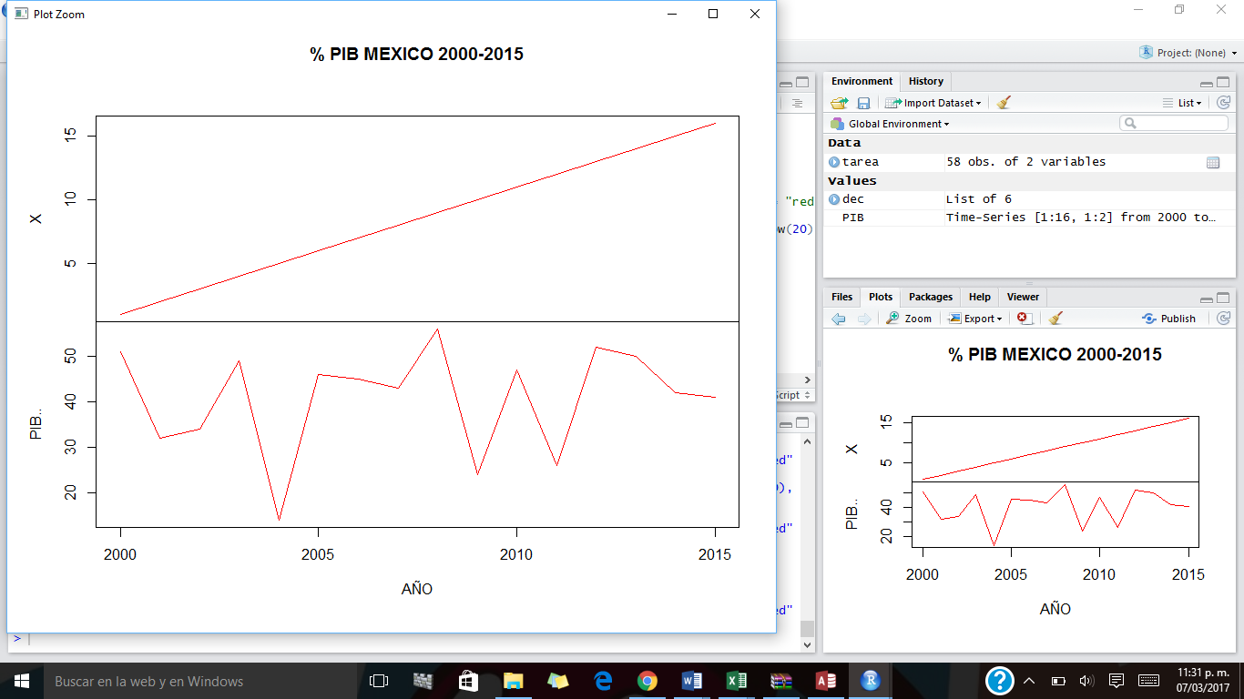La grafica muestra ciclo, pero bueno en primera instancia analizamos el hecho de que el peso frente al dólar pierde su valor de manera consecutiva en el periodo 1994- 2000, de 3.37 pesos por dólar en 1994 pasa a 9.45 pesos en 2000, es decir, el peso frente al dólar se devaluó 180.15% en el periodo 1994-2000. Posterior mente del 2000-2006 durante el sexenio de vicente fox donde las exportaciones petroleras mexicanas aumentaron de 147 406.43 en 2001 a 277 738.10 en 2004, y 410 382.50 en 2006. El tipo de cambio peso/dólar aumentó en los años 2001-2004, pasando de 9.34 pesos a 11.28 pesos; es decir, se devaluó en un 20.80%, pero en 2005 y 2006 se mantiene en un promedio de 10.8 pesos. La inflación promedio anual disminuyó, pasando de 6.36 en 2001 a 3.6 en 2006. Después de la caída del -0.2% del PIB real de México en 2001, se registra una tendencia creciente de la producción nacional en el periodo 2002-2004. En 2005 el PIB creció 2.8%, mientras que en 2006 fue de 4.8%. Entonces en la gráfica podemos ver la alza que se tuvo, posteriormente durante el sexenio de Felipe calderón 2006-2012 observamos que dentro de los acontecimientos relevantes Los ingresos de México, vía exportaciones petroleras, pasaron de 410 382.50 en 2006 a 436 291.43 en 2007, y 503 822.77 en 2008. El tipo de cambio se mantiene en 2006 y 2007 a 10.9 pesos para pasar a 11.13 en 2008, es decir, una devaluación del 2.11%. En este sexenio se observa una disminución en el ritmo de crecimiento del PIB, al pasar de 3.3% en 2007 a 1.8% en 2008, y un decrecimiento del -6.5% en 2009.